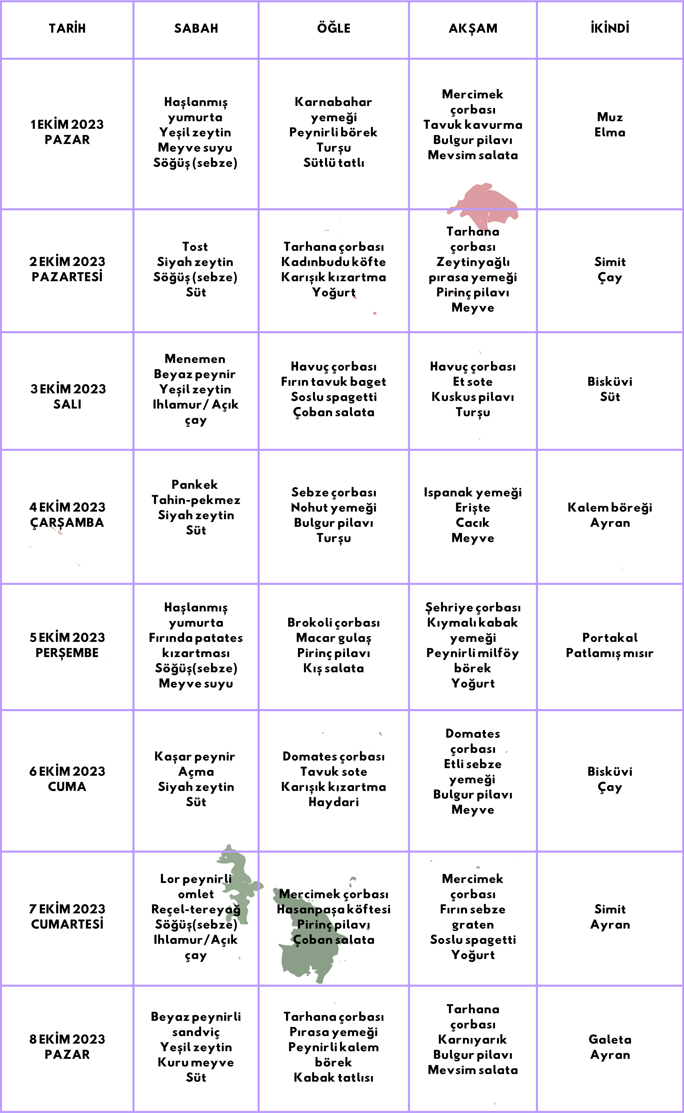
PANSİYONLU OKUL EKİM AYI ÖRNEKYEMEK LİSTESİ
YAZILAN MENÜDE MEYVE SEBZELERİ MALİYET OLARAK UYGUN OLANLARDAN TERCİH EDİP DEĞİŞTİREBİLİRSİNİZ.
